บทที่ 3
ระบบแผนที่และระบบนำร่อง

3.1 ระบบแผนที่ (Map System)
แผนที่ที่ใช้อยู่ในปัจจุบันแบ่งได้เป็น 2 ชนิดใหญ่ ๆ คือแผนที่เฉพาะเรื่อง (Thematic map) และแผนที่ภูมิประเทศ (Topographic map) โดยที่แผนที่เฉพาะเรื่องนี้เป็นแผนที่ที่มีองค์ประกอบอื่นๆเข้ามามาก ส่วนแผนที่ภูมิประเทศจะเป็นแผนที่ที่เน้นแสดงสภาพทางภูมิศาสตร์โดยเฉพาะ ในวิทยานิพนธ์นี้จะขออธิบายเฉพาะแผนที่เฉพาะเรื่องที่จะนำมาใช้ในวิทยานิพนธ์ ดังต่อไปนี้
แผนที่เฉพาะเรื่อง คือแผนที่ที่แสดงรายละเอียดของข้อมูลเชิงพื้นที่ที่ต้องการนำเสนอโดยการแปลงข้อมูลเหล่านั้นให้เป็นเครื่องหมายแผนที่เสียก่อน แล้วนำไปพิมพ์ซ้อนทับลงบนแผนที่ฐาน ตามตำแหน่งที่ตั้งของข้อมูลนั้นๆ ซึ่งหมายถึงประกอบไปด้วย ข้อมูลเชิงพื้นที่ (Spatial Data) และแผนที่ฐาน (Base map)ในการทำแผนที่นี้เมื่อเตรียมการเสร็จแล้วจะทำการพิมพ์ลงบนกระดาษ (Paper map) สำหรับปัญหาของแผนที่แบบกระดาษคือ ถ้ามีการเพิ่มเติมหรือแก้ไขข้อมูลจะไม่สามารถแก้ไขข้อมูลในเวลาสั้นๆได้ จะต้องทำการพิมพ์แผนที่ออกมาใหม่ทั้งหมด ทำให้เสียเวลาและค่าใช้จ่ายมาก ปัจจุบันนี้ได้ทำการดัดแปลงแผนที่เฉพาะเรื่อง มาจัดเก็บไว้ในคอมพิวเตอร์โดยนำข้อมูลไปเก็บไว้ในฐานข้อมูลคอมพิวเตอร์มีการแสดงผลโดยการวางซ้อนทับฐานข้อมูล การนำคอมพิวเตอร์เข้ามาใช้ในการจัดเก็บข้อมูลนี้จะทำได้ดีกว่าแผนที่กระดาษ เพราะว่าสามารถเลือกดูชั้นข้อมูลที่จำเป็นเท่านั้น ทำให้เข้าใจง่ายกว่าแผนที่กระดาษ

3.1.1 แผนที่ดิจิตอล
แผนที่ดิจิตอล (Digital map) หรือแผนที่เชิงตัวเลข เป็นแผนที่ที่ใช้คอมพิวเตอร์ในการประมวลผล และมีการจัดเก็บข้อมูลของแผนที่ให้อยู่ในรูปของข้อมูลคอมพิวเตอร์ ซึ่งข้อมูลคอมพิวเตอร์จะทำการจัดเก็บในรูปแบบของฐานข้อมูลคอมพิวเตอร์ ตัวอย่างของแผนที่ดิจิตอลแสดงในรูปที่ 3-1 แผนที่ดิจิตอลแบ่งตามการจัดเก็บออกเป็น 2 แบบคือ แบบราสเตอร์และแบบเวกเตอร์

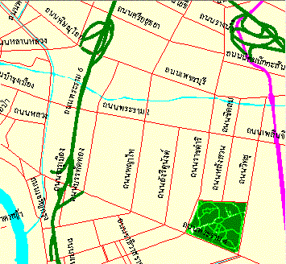

รูปที่ 3-1 ตัวอย่างแผนที่ดิจิตอล
แผนที่แบบราสเตอร์ หมายถึงแผนที่ที่มีการจัดเก็บและแสดงผลในรูปของจุดภาพ การสร้างแผนที่แบบนี้จะได้โดยรับภาพแผนที่จากแผนที่กระดาษผ่านทางเครื่องสแกนภาพซึ่งวิธีการสแกนภาพเป็นการนำรูปภาพทั้งรูปเข้าไปเก็บไว้ในลักษณะของรูปภาพ ซึ่งการแก้ไขจะทำได้ยากรวมทั้งใช้เนื้อที่ในการจัดเก็บมาก
แผนที่แบบเวกเตอร์ หมายถึงแผนที่ที่มีการจัดเก็บและแสดงผลในรูปของลายเส้น และมีทิศทาง การสร้างแผนที่แบบนี้ทำได้โดยใช้วิธีการลอกแบบจากเครื่องดิจิตไตเซอร์ ซึ่งจะเก็บเฉพาะข้อมูลในส่วนที่ต้องการลอกแบบ ดังนั้นข้อมูลแบบนี้จึงใช้เนื้อที่ในการจัดเก็บน้อยกว่า สามารถแก้ไขได้ในภายหลังโดยที่มาตรส่วนไม่ผิดไปจากเดิม
รูปแบบการแสดงผลแบบราสเตอร์ และเวกเตอร์แสดงในรูปที่ 3-2(ก) และ 3-2(ข) ตามลำดับและตัวอย่างของแผนที่แบบราสเตอร์และเวกเตอร์แสดงในรูปที่ 3-3(ก) และ 3-3(ข) ตามลำดับ

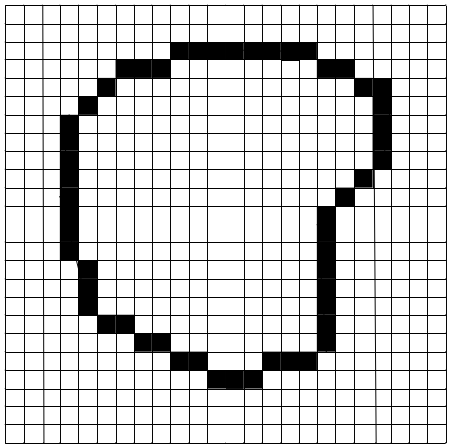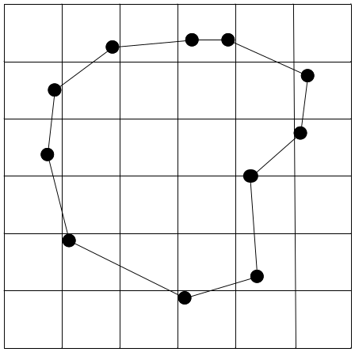
(ก) (ข)
รูปที่ 3-2 การแสดงผล แบบราสเตอร์ และแบบเวคเตอร์

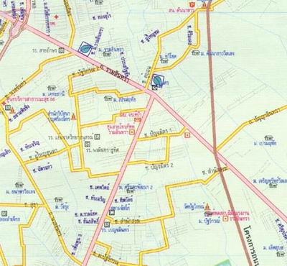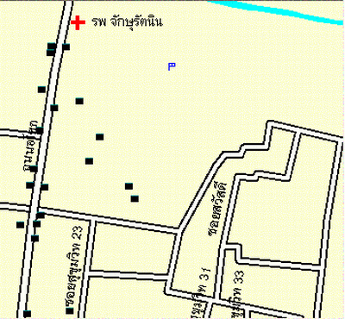
(ก) (ข)
รูปที่ 3-3 ตัวอย่างของแผนที่แบบราสเตอร์ และแบบเวกเตอร์

สำหรับในวิทยานิพนธ์ได้เลือกใช้แผนที่ตัวเมืองกรุงเทพฯ มาตราส่วน 1:20,000 ซึ่งเป็นประเภทมาตราส่วนใหญ่สามารถแสดงรายละเอียดต่างๆได้มากและชัดเจน เช่น ถนน สถานที่สำคัญ เป็นต้น ซึ่งเป็นข้อมูลแบบเวกเตอร์โดยจะใช้ลักษณะของจุดและเส้น ในการแสดงลักษณะทางภูมิศาสตร์ซึ่งขบวนการของข้อมูลแบบเวกเตอร์นี้จะใช้คู่ขอพิกัด X,Y เป็นตัวชี้ตำแหน่งและลักษณะของสิ่งต่าง ๆ

3.1.2 ระบบพิกัดบนแผนที่
ระบบพิกัดบนแผนที่จะมีการอ้างอิงพิกันที่เหมือนกับระบบพิกัดฉากในทางเลขาคณิต ที่ประกอบไปด้วยแกน X และแกน Yโดยจุดกำเนิดหมายถึงจุดตัดระหว่างแกน X และแกน Y เมื่อแทนด้วยระบบพิกัดบนแผนที่แล้ว แกน X จะหมายถึงเส้นละติจูด และแกน Y จะหมายถึงเส้นลองติจูด เมื่อพิจารณาระบบพิกัดบนโลกแล้วเราจะพิจารณาเป็นลักษณะของ 3 มิติคือ X, Y, Z โดย Z จะหมายถึงค่าความสูง ระบบนี้จะใช้ในการอ้างอิงในระบบ GPS เป็นหลักสำหรับในวิทยานิพนธ์นี้เราจะพิจารณาเฉพาะเส้นละติจูดและลองติจูดเป็นหลักรูปที่ 4-4 เป็นการเปรียบเทียบให้เห็นระหว่างพิกัดในทางเลขาคณิตกับพิกัดบนแผนที่

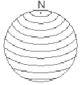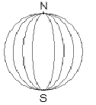
(ก) (ข) (ค)
รูปที่ 3-4 ระบบพิกัดละติจูดและลองติจูด

ละติจูด[ 5 ] เป็นเส้นที่ลากวนรอบโลกในแนวโดยพิกัดละติจูดก็คือมุมระหว่างเส้นละติจูดนั้นกับเส้นศูนย์สูตร โดยเส้นศูนย์สูตรก็คือเส้นละติจูดที่วนรอบจุดศูนย์กลางของโลก ดังรูปที่ 4-4(ข)
ลองติจูด เป็นเส้นแนวตั้งที่ลากระหว่างขั้วโลกเหนือกับขั้วโลกใต้ ทุกเส้นของลองติจูดจะต้องตัดกับเส้นศูนย์สูตร โดยเส้นลองติจูดที่ศูนย์อยู่ที่ กรีนวิช(Greenwich) ในประเทศอังกฤษ ดังรูปที่ 4-4(ค)

3.1.2.1 การเปลี่ยนละติจูดและลองติจูดเป็นพิกัด X Y
เนื่องจากพิกัดละติจูดและลองติจูดเป็นพิกัดของมุม ดังนั้นการที่เราจะนำมาใช้เป็นพิกัด X Y บนแผนที่จึงต้องมีการแปลงพิกัดเหล่านั้นก่อน โดยวิธีการแปลงนั้นเรียกว่าการฉายภาพ( Projection )[ 7 ] ซึ่งวิธีการฉายภาพนี้มีอยู่ด้วยกันหลายวิธีด้วยกัน โดยวิธีที่นำมาประยุกต์ใช้ในการวาดแผนที่ในปริญญานิพนธ์นี้คือ วิธีการฉายภาพแบบทรงกระบอก (Cylindrical Projection Surface)[ 4 ][ 6 ] ดังรูปที่ 3-5

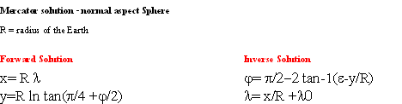

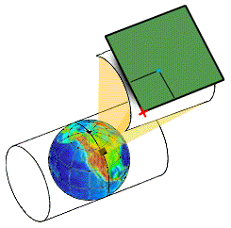

รูปที่ 3-5 แสดงสูตรของแมคคาเตอร์และการฉายรูปแบบทรงกระบอก

3.1.2.2 ระยะทางระหว่างจุดสองจุดบนแผนที่
ระยะทางระหว่างจุดสองจุดบนแผนที่คำนวณได้ตาม (4.1)โดยที่ d หมายถึงระยะทางระหว่างตำแหน่งทั้ง 2 และ (x, y) คือ พิกัดตำแหน่งใด ๆ

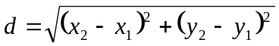 (3.1)

3.1.2.3 ระยะทางระหว่างจุดถึงเส้นตรง
ระยะทางระหว่างจุดถึงเส้นตรง[ 1 ] คำนวณได้ตาม (4.2) โดยที่ d หมายถึงระยะทางระหว่างตำแหน่งทั้ง 2 และ (x, y) คือพิกัดตำแหน่งใด ๆ

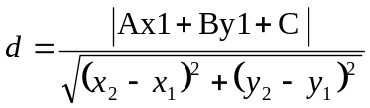 (3.2)

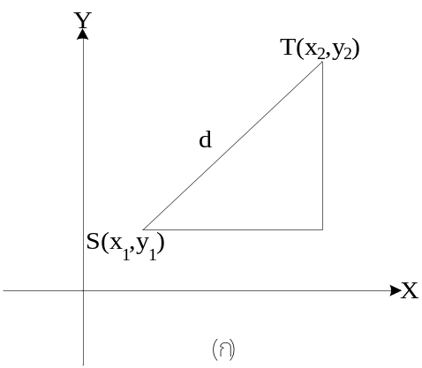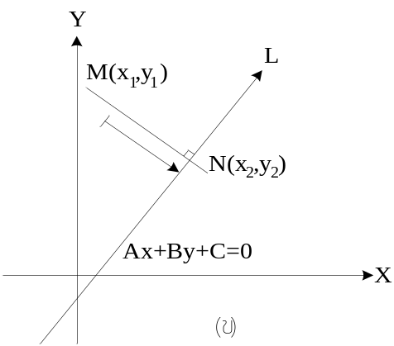
รูปที่ 3-6 การคำนวณระยะห่างระหว่างจุดและเส้นตรงกับจุด

ตามรูปที่ 4-6(ก) เป็นตัวอย่างการคำนวณระยะทางจากตำแหน่ง S(x1, y1) ถึงตำแหน่ง T(x2, y2) ค่าของระยะทาง d คำนวณได้จาก (1) และรูปที่ 4-6(ข) เป็นตัวอย่างการคำนวณระยะทางจากตำแหน่ง M(x1, y1) ไปยังตำแหน่ง N(x2, y2) ที่อยู่บนเส้นตรง Ax + By + C = 0
จากหลักการนี้เราจะนำไปใช้ในการคำนวณหาพื้นที่บนแผนที่ เช่น พื้นที่สี่เหลี่ยมผืนผ้าคำนวณได้จาก d1*d2 เมื่อ d1 คือความกว้างและ d2 คือความยาว

3.2 ระบบนำร่อง
3.2.1 การกำหนดตำแหน่งด้วยดาวเทียมจีพีเอส
เครื่องรับจีพีเอสใช้อ่านตำแหน่งละตอจูดลองติจูดของทุกจุดบนพื้นโลก โดยรับสัญญาณจากดาวเทียวบอกตำแหน่งอย่างน้อย 4 ดวง จากทั้งหมด 24 ดวงซึ่งโคจรอยู่รอบโลก ระบบบอกตำแหน่งบนพื้นดิน หรือระบบ จีพีเอส นี้ใช้ดาวเทียมนาฟสตาร์( NAVSTAR ) โดยการส่งคลื่นวิทยุจากดาวเทียมในอวกาศมายังภาคพื้นดิน และใช้ความต่างของเวลาในการรับส่งสัญญาณระหว่างดาวเทียมกับตัวรับสัญญาณ โดยการคำนวณหาตำแหน่ง ความเร็วและเวลา ให้กับผู้ใช้งาน ตามปกติระบบ จีพีเอส จะมีการใส่รหัสเพื่อให้เกิดความผิดพลาดเล็กน้อย ทั้งนี้เนื่องจากกระทรวงกลาโหมของสหรัฐอเมริกาต้องการนำระบบนี้ไปใช้ในการทหาร แต่เนื่องจากระบบนี้เป็นระบบเปิดคือสัญญาณดาวเทียมจะถูกส่งออกมาโดยที่ผู้ใช้ทั่วไปสามารถรับและนำมาใช้ได้ ดังนั้นเพื่อป้องกันการใช้งานในทางที่ผิด จึงมีการใส่รหัสเพื่อให้ผู้ใช้ที่ได้รับอนุญาตเท่านั้นจึงจะใช้งานได้ ในการใช้งานระบบ จีพีเอส ในโหมดมาตรฐานจะมีความเที่ยงตรงเฉลี่ย 100 เมตร ในแนวนอนและ 156 เมตร ในแนวตั้ง ในงานที่ต้องการความเที่ยงตรงมากๆจะต้องใช้ DGPS( Difference Global Positioning System ) โดยรูปแบบของ DGPS จะประกอบด้วยเครื่องรับที่เรียกว่า “เครื่องรับอ้างอิง” ซึ่งทราบตำแหน่งที่ตั้งอย่างถูกต้องแม่นยำอยู่แล้ว ส่วนเครื่องรับ จีพีเอส อื่นๆ เป็นของผู้ใช้งาน เครื่องรับอ้างอิง หรือสถานีอ้างอิงนี้จะนำสัญญาณดาวเทียม จีพีเอส มาคำนวณโดยที่ตัวเครื่องรับทราบตำแหน่งที่ตั้งอยู่แล้ว จึงสามารถคำนวณระยะพิสัยเทียมของดาวเทียมแต่ละดวงได้

3.2.2 มาตรฐานในการสื่อสารข้อมูล NMEA - 0183
หน่วยงานที่ทำหน้าที่กำหนดมาตรฐานในการสื่อสารข้อมูล จีพีเอส คือหน่วยงาน NMEA ( National Marine Electronics Association ) ได้มีการกำหนดให้โปรโตคอล NMEA – 183 เป็นโปรโตคอล มาตรฐานในการสื่อสารข้อมูลจากเครื่องรับ 0urugvl ไปสู่อุปการณ์เชื่อมต่อภายนอก ซึ่งข้อมูลเหล่านี้อยู่ในรูปแบบโค๊ดแอสกี้ (ASCII Codes) จะถูกส่งผ่านทางพอร์ต EIA-422A ไปเข้าสู่คอมพิวเตอร์ผ่านทางพอร์ตอนุกรม ( RS-323 ) โดยกำหนดอัตราความเร็วในการส่งข้อมูลอยู่ที่ 4,800 บิทต่อวินาที โดยมีบิทข้อมูล 8 บิทแบบไม่มีพาริตี้บิท แต่มีบิทเริ่มต้น ( Start Bit) และบิทสิ้นสุด ( Stop Bit )
ตามโปรโตคอล NMEA-183 ลักษณะข้อมูลที่ใช้ในการสื่อสารอยู่ในรูปแบบประโยคโดยที่อักขระพิเศษหมายถึงขึ้นบรรทัดใหม่ ( <CR> <LF> ) แต่ละส่วนในประโยคมีการขั้นด้วยเครื่องหมายจุลภาค มีการแบ่งประโยคเป็นกลุ่มรูปแบบที่แตกต่างกัน ตัวอย่างของกลุ่มรูปแบบประโยคได้แก่ GLL,GGA,STN,TRF,VRW เป็นต้นดังตัวอย่าง ต่อไปนี้
$GPGLL,111.11,a,yyy.yy,b,hhmmss.ss <CR><LF>

โดยที่ตำแหน่ง
111.11 คือ ค่าละติจูด
a คือ ค่า N (North) หรือ S(South)
yyy.yy คือ ค่าลองติจูด
b คือ ค่า E ( East ) หรือ W( West )
hhmmss.ss คือ เวลาที่เป็นชั่วโมง นาที และวินาที ซึ่งสามารถแปลงให้เป็นวันที่ขณะอ่านได้ด้วย

3.2.3 ปัญหาความคลาดเคลื่อนของข้อมูลตำแหน่งรถที่จะนำไปใช้กับระบบนำร่อง
3.2.3.1 ความผิดพลาดของเครื่องรับ จีพีเอส ซึ่งจะมีความผิดพลาดตั้งแต่ น้อยกว่า 1 เมตร จนถึง 100 เมตรขึ้นอยู่กับรุ่นและราคา
3.2.3.2 ความผิดพลาดเนื่องจากปัญหาในการรับสัญญาณ ได้แก่ กรณีที่มีสิ่งกีดขวางสัญญาณ กรณีที่รับสัญญาณจากดาวเทียม จีพีเอส ได้ไม่ครบ 4 ดวง เป็นต้น เป็นผลทำให้การคำนวณตำแหน่งมีความคลาดเคลื่อน
3.2.3.3 การเข้ารหัสที่ทำให้เกิดความคลาดเคลื่อนหรือรหัส S/A (Selective Avaliability) โดยกองทัพสหรัฐ เพื่อประโยชน์ทางการทหาร ทำให้ตำแหน่งที่นับจาก จีพีเอส เกิดความคลาดเคลื่อนเป็นการได้เปรียบฝ่ายตรงข้ามที่ใช้ จีพีเอส โดยความผิดพลาดจะอยู่ระหว่าง 50 ถึง 100 เมตร ซึ่งในอนาคตจะมีการยกเลิกการเข้ารหัสนี้ซึ่งจะมีผลให้ข้อมูลตำแหน่ง จีพีเอส ถูกต้องมากขึ้นด้วย

3.2.3.4 ปัญหาความคลาดเคลื่อนของข้อมูลตำแหน่งแผนที่
ปัญหานี้เกิดจากขบวนการวิธีการทำแผนที่ว่าใช้วิธีที่ถูกต้องแม่นยำเพียงใด ซึ่งมีตั้งแต่ วิธีที่ 1 จากข้อมูลภาพถ่ายทางอากาศ โดยใช้เครื่องบินบินถ่ายภาพพื้นผิวโลก วิธีนี้อาจมีความคลาดเคลื่อนเนื่องจากสภาพอากาศ เช่น ในบางบริเวณที่มีเมฆปกคลุม หรือฝนตก ความคลาดเคลื่อนจากการถ่ายภาพที่ระดับการบินที่ต่างกัน เป็นต้น วิธีที่ 2 จากข้อมูลภาพถ่ายดาวเทียม ความถูกต้องจะขึ้นอยู่กับความละเอียด ของภาพ ซึ่งทำได้ไม่สูงนัก ส่วนวิธีที่ 3 จากข้อมูลพิกัดตำแหน่งจีพีเอสร่วมกับข้อมูลจากวิธีที่ 1 และ 2 วิธีนี้มีความเที่ยงตรงสูงสุดในปัจจุบัน แต่ก็ถูกจำกัดที่ความคลาดเคลื่อนของจีพีเอสดังที่ได้กล่าวมาข้างต้นแล้ว

